**208/2007 Sb.**

**VYHLÁŠKA**

ze dne 7. srpna 2007

**o podrobnostech stanovených k provedení zákona o uznávání výsledků dalšího vzdělávání**

Změna: [110/2012 Sb.](aspi://module='ASPI'&link='110/2012%20Sb.%2523'&ucin-k-dni='30.12.9999')

Ministerstvo školství, mládeže a tělovýchovy stanoví podle [§ 25 odst. 5 zákona č. 179/2006 Sb.](aspi://module='ASPI'&link='179/2006%20Sb.%252325'&ucin-k-dni='30.12.9999'), o ověřování a uznávání výsledků dalšího vzdělávání a o změně některých zákonů (zákon o uznávání výsledků dalšího vzdělávání), (dále jen "zákon"):

§ 1

**Podrobnosti obsahu, struktury a způsobu vedení Národní soustavy kvalifikací**

(K [§ 6 zákona](aspi://module='ASPI'&link='179/2006%20Sb.%25236'&ucin-k-dni='30.12.9999'))

(1) V Národní soustavě kvalifikací se vedle údajů uvedených v zákoně uvádějí další údaje o profesních kvalifikacích:

a) datum schválení, změny nebo zrušení kvalifikačního standardu a hodnotícího standardu dané profesní kvalifikace,

b) subjekt nebo subjekty, které se podílely na přípravě návrhu kvalifikačního nebo hodnotícího standardu dané profesní kvalifikace nebo jeho změny, z řad

1. profesních komor,

2. zájmových a profesních sdružení,

3. organizací zaměstnavatelů,

4. odborných společností,

5. sdružení právnických osob, které vykonávají činnost školy nebo školského zařízení podle zvláštního právního předpisu1), nebo

6. reprezentace vysokých škol, zastoupených v sektorových radách, které se podílely na přípravě návrhu kvalifikačního nebo hodnotícího standardu dané profesní kvalifikace nebo jeho změny.

(2) Při každém zařazení údaje nebo jeho změny do Národní soustavy kvalifikací se k danému údaji zapisuje poznámka uvádějící datum schválení nebo nabytí účinnosti a datum změny platnosti údaje.

(3) Národní soustava kvalifikací je vedena způsobem umožňujícím vyhledávat a třídit údaje podle údajů uvedených v [§ 6](aspi://module='ASPI'&link='208/2007%20Sb.%25236'&ucin-k-dni='30.12.9999') zákona. Údaje obsažené v Národní soustavě kvalifikací se ukládají na technickém nosiči dat nejméně jednou za týden.

§ 2

**Podmínky a lhůty pro zařazování údajů týkajících se jednotlivých kvalifikací do Národní soustavy kvalifikací**

(K [§ 6 zákona](aspi://module='ASPI'&link='179/2006%20Sb.%25236'&ucin-k-dni='30.12.9999'))

(1) Údaje o udělení, prodloužení platnosti, zániku nebo odnětí autorizace a údaje o autorizovaných osobách a jejich změny se do Národní soustavy kvalifikací zařazují bezodkladně po jejich předání organizaci ministerstva příslušným autorizujícím orgánem2).

(2) Údaje a jejich změny, s výjimkou údajů uvedených v [odstavci 1](aspi://module='ASPI'&link='208/2007%20Sb.%25232'&ucin-k-dni='30.12.9999') a jejich změn, se do Národní soustavy kvalifikací zařazují bezodkladně po jejich schválení Ministerstvem školství, mládeže a tělovýchovy.

§ 3

**Podrobnosti autorizace fyzických a právnických osob**

(K [§ 10](aspi://module='ASPI'&link='179/2006%20Sb.%252310'&ucin-k-dni='30.12.9999') a [11 zákona](aspi://module='ASPI'&link='179/2006%20Sb.%252311'&ucin-k-dni='30.12.9999'))

Žadatel o udělení autorizace prokazuje splnění požadavků na odbornou způsobilost autorizované osoby s autorizací pro určitou profesní kvalifikaci v souladu s příslušným hodnotícím standardem dané profesní kvalifikace:

a) předložením dokladu nebo souboru dokladů o získání odborné způsobilosti,

b) ověřením odborné způsobilosti postupem, který je autorizujícím orgánem stanoven v souladu s požadavky uvedenými v hodnotícím standardu dané profesní kvalifikace, nebo

c) kombinací způsobů uvedených v písmenech a) a b).

§ 4

**Forma zkoušky**

(K [§ 17 odst. 1](aspi://module='ASPI'&link='179/2006%20Sb.%252317'&ucin-k-dni='30.12.9999') a [§ 18 odst. 9](aspi://module='ASPI'&link='179/2006%20Sb.%252318'&ucin-k-dni='30.12.9999') zákona)

Zkoušky ověřující dosažení konkrétní profesní kvalifikace se konají formou:

a) písemné zkoušky,

b) ústní zkoušky,

c) praktické zkoušky, nebo

d) kombinací dvou nebo více forem uvedených v písmenech a) až c).

§ 5

**Náležitosti pozvánky ke zkoušce**

(K [§ 17 odst. 5 zákona](aspi://module='ASPI'&link='179/2006%20Sb.%252317'&ucin-k-dni='30.12.9999'))

Náležitostí pozvánky ke zkoušce je vždy:

a) jméno, popřípadě jména, a příjmení a případný akademický titul a vědecká hodnost žadatele o konání zkoušky (dále jen "uchazeč"),

b) datum narození uchazeče,

c) adresa místa trvalého pobytu uchazeče, popřípadě jiná adresa pro doručování písemností uchazeči,

d) název profesní kvalifikace, jejíž dosažení bude zkouškou ověřováno,

e) den, čas a místo konání zkoušky,

f) výše úhrady za provedení zkoušky, termín a způsob provedení úhrady za provedení zkoušky.

§ 6

**Výše úhrady za provedení zkoušky**

(K [§ 17 odst. 3 a 7 zákona](aspi://module='ASPI'&link='179/2006%20Sb.%252317'&ucin-k-dni='30.12.9999'))

(1) Výše úhrady za provedení zkoušky ověřující dosažení konkrétní profesní kvalifikace je rovna součtu paušální náhrady nezbytných výdajů autorizované osoby, popřípadě členů zkušební komise, spojených s materiálním, prostorovým, technickým, informačním, personálním a administrativním zabezpečením provedení zkoušky a přiměřené odměny pro autorizovanou osobu, popřípadě členy zkušební komise.

(2) V případech stanovených v [§ 18 odst. 6 zákona](aspi://module='ASPI'&link='179/2006%20Sb.%252318'&ucin-k-dni='30.12.9999') se výše úhrady za provedení zkoušky krátí podle uznaných odborných způsobilostí.

§ 6a

**Náležitosti záznamu o průběhu a výsledku zkoušky**

(K [§ 18 odst. 13 zákona](aspi://module='ASPI'&link='179/2006%20Sb.%252318'&ucin-k-dni='30.12.9999'))

Záznam o průběhu a výsledku zkoušky obsahuje

a) název a kód profesní kvalifikace, jejíž dosažení je zkouškou ověřováno,

b) jméno, popřípadě jména, a příjmení a případný titul a vědecká hodnost uchazeče,

c) údaje o zkoušejícím nebo o členech zkušební komise v případě konání zkoušky před zkušební komisí, a to v případě autorizované

1. fyzické osoby jméno, popřípadě jména, příjmení a číslo autorizace,

2. podnikající fyzické osoby její jméno, popřípadě jména, a příjmení a dále jméno, popřípadě jména, příjmení autorizovaných zástupců autorizované podnikající fyzické osoby a číslo autorizace,

3. právnické osoby obchodní firma nebo název a sídlo, identifikační číslo, bylo-li přiděleno, a jméno, popřípadě jména, příjmení autorizovaných zástupců autorizované právnické osoby a číslo autorizace,

d) datum a čas zahájení a ukončení zkoušky,

e) výčet všech odborných způsobilostí profesní kvalifikace, jejichž dosažení je zkouškou ověřováno, a to vždy s uvedením, zda uchazeč jednotlivé odborné způsobilosti splnil nebo nesplnil, v případě nesplnění odborné způsobilosti nebo odborných způsobilostí zde bude dále uveden konkrétní důvod jejich nesplnění,

f) závěrečný výsledek zkoušky s uvedením, zda uchazeč u zkoušky vyhověl nebo nevyhověl,

g) podpis nebo podpisy zkoušejících autorizovaných osob nebo autorizovaných zástupců.

§ 7

**Náležitosti a forma tiskopisu osvědčení**

(K [§ 19 odst. 2 a 3 zákona](aspi://module='ASPI'&link='179/2006%20Sb.%252319'&ucin-k-dni='30.12.9999'))

(1) Tiskopis osvědčení obsahuje náležitosti podle vzoru formuláře osvědčení uvedeného v příloze k této vyhlášce, včetně uvedení rodného čísla, jehož sdělení si autorizovaná osoba vyžádá od uchazeče před vydáním osvědčení.

(2) Osvědčení je opatřeno vodotiskem, šedým podtiskem s motivem malého státního znaku a lipových listů na každé straně tiskopisu.

(3) Osvědčení se vyhotovuje na listu, popřípadě dvoulistu formátu 210 x 290 mm s přípustnou odchylkou 3 mm.

§ 8

**Podrobnosti postupu při uchovávání stejnopisů vydaných osvědčení a záznamů o průběhu a výsledku zkoušky**

(K [§ 18 odst. 13](aspi://module='ASPI'&link='179/2006%20Sb.%252318'&ucin-k-dni='30.12.9999') a [§ 19 odst. 4 zákona](aspi://module='ASPI'&link='179/2006%20Sb.%252319'&ucin-k-dni='30.12.9999'))

(1) Autorizující orgán uchovává stejnopis osvědčení vydaný a zaslaný autorizovanou osobou po dobu 10 let ode dne, kdy mu byl doručen, ve své spisovně; po uplynutí uvedené lhůty uloží autorizující orgán daný stejnopis ve svém správním archivu, kde ho uchová nejméně po dobu 45 let.

(2) Autorizující orgán uchovává záznam o průběhu a výsledku zkoušky po dobu 10 let ode dne, kdy mu byl doručen, ve své spisovně.

(3) Autorizovaná osoba uchovává stejnopis osvědčení a stejnopis záznamu o průběhu a výsledku zkoušky po dobu 5 let ode dne jeho vydání.

§ 9

**Postup právnických osob vykonávajících činnost školy při vykazování nákladů spojených s konáním závěrečných zkoušek, maturitních zkoušek a absolutorií v konzervatoři**

[K [§ 23 písm. e) a f) zákona](aspi://module='ASPI'&link='179/2006%20Sb.%252323'&ucin-k-dni='30.12.9999')]

(1) Za nezbytné náklady spojené s konáním závěrečných zkoušek, maturitních zkoušek a absolutorií v konzervatoři osobami, které podle zákona získaly profesní kvalifikace potvrzující ve svém souhrnu získání všech odborných způsobilostí stanovených podle Národní soustavy kvalifikací k řádnému výkonu všech pracovních činností v rámci určitého povolání a konají podle zvláštního právního předpisu3) ve střední škole nebo konzervatoři uvedené zkoušky, aniž by byly žákem dané školy, se považují:

a) příslušné části mezd nebo platů zaměstnanců a ostatních osobních nákladů na zaměstnance, případně ostatní náklady vyplývající z pracovněprávních vztahů, které bylo nezbytné vynaložit pro zajištění konání závěrečné nebo maturitní zkoušky nebo absolutoria v konzervatoři,

b) další neinvestiční náklady spojené s materiálně technickým zabezpečením průběhu závěrečné nebo maturitní zkoušky nebo absolutoria v konzervatoři, například náklady na materiál spotřebovaný při závěrečné nebo maturitní zkoušce nebo absolutoriu a náklady na úhradu nákladů spojených s užitím prostor, ve kterých se konala závěrečná nebo maturitní zkouška nebo absolutorium, nebo úhradu nákladů služeb využitých při konání závěrečné nebo maturitní zkoušky nebo absolutoria.

(2) Vyčíslení nákladů uvedených v [odstavci 1](aspi://module='ASPI'&link='208/2007%20Sb.%25239'&ucin-k-dni='30.12.9999') předkládají právnické osoby vykonávající činnost škol zapsaných do rejstříku škol a školských zařízení, které nezřizuje stát nebo registrovaná církev nebo náboženská společnost s oprávněním zřizovat církevní školy4), krajským úřadům, a to nejpozději do 30 dnů ode dne konání zkoušky; krajský úřad předloží žádost o poskytnutí finančních prostředků ze státního rozpočtu na úhradu nákladů uvedených v [odstavci 1](aspi://module='ASPI'&link='208/2007%20Sb.%25239'&ucin-k-dni='30.12.9999') bezodkladně Ministerstvu školství, mládeže a tělovýchovy.

(3) Vyčíslení nákladů uvedených v [odstavci 1](aspi://module='ASPI'&link='208/2007%20Sb.%25239'&ucin-k-dni='30.12.9999') předkládají právnické osoby vykonávající činnost škol zapsaných do rejstříku škol a školských zařízení, které zřizuje stát nebo registrovaná církev nebo náboženská společnost s oprávněním zřizovat církevní školy3), Ministerstvu školství, mládeže a tělovýchovy, a to nejpozději do 30 dnů ode dne konání zkoušky.

(4) Nejedná-li se o školu zřízenou státem, krajem, svazkem obcí nebo obcí, ředitel školy v případě, že podmínil možnost vykonání závěrečné zkoušky, maturitní zkoušky nebo absolutoria v konzervatoři zaplacením úhrady ve výši jím stanovené, sníží náklady vyčíslené v [odstavci 1](aspi://module='ASPI'&link='208/2007%20Sb.%25239'&ucin-k-dni='30.12.9999') o výši této úhrady.

§ 10

**Účinnost**

Tato vyhláška nabývá účinnosti dnem jejího vyhlášení.

Ministryně:

**Mgr. Kuchtová v. r.**

**Příloha**

**Vzory formulářů**

**A) Vzor formuláře osvědčení o úspěšném vykonání zkoušky před autorizovanou fyzickou nebo podnikající fyzickou osobou a získání profesní kvalifikace**

1. Strana 1 formuláře:

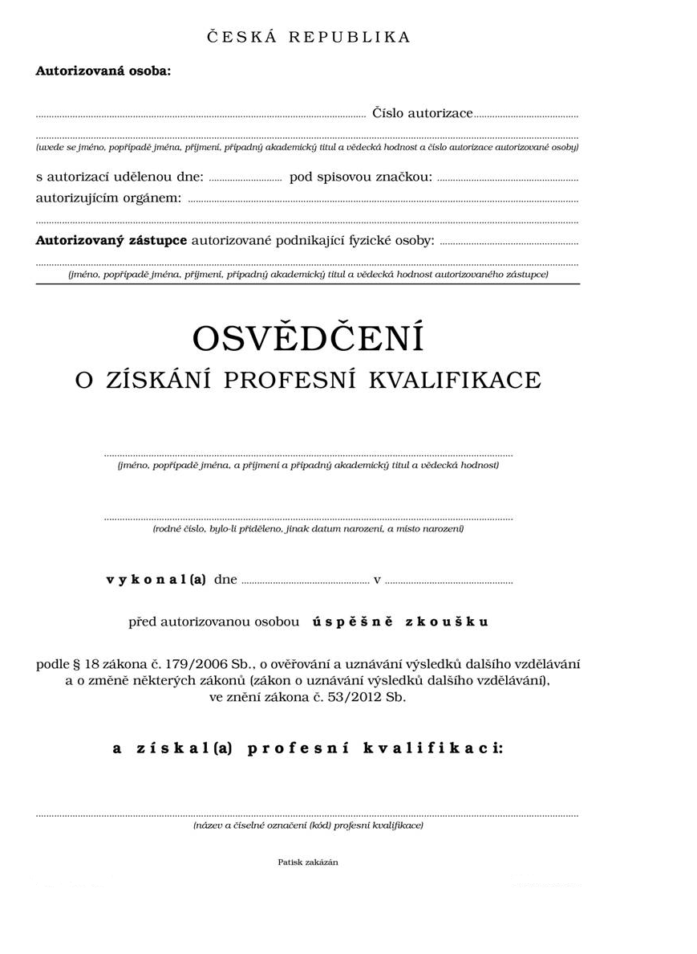

1. Strana 2 formuláře

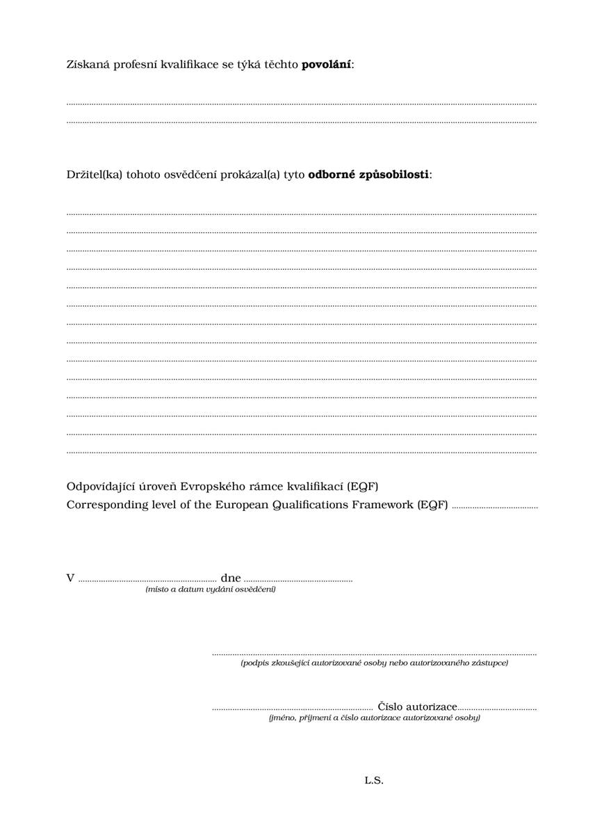

**B) Vzor formuláře osvědčení o úspěšném vykonání zkoušky před autorizovanou právnickou osobou a získání profesní kvalifikace**

1. Strana 1 formuláře:

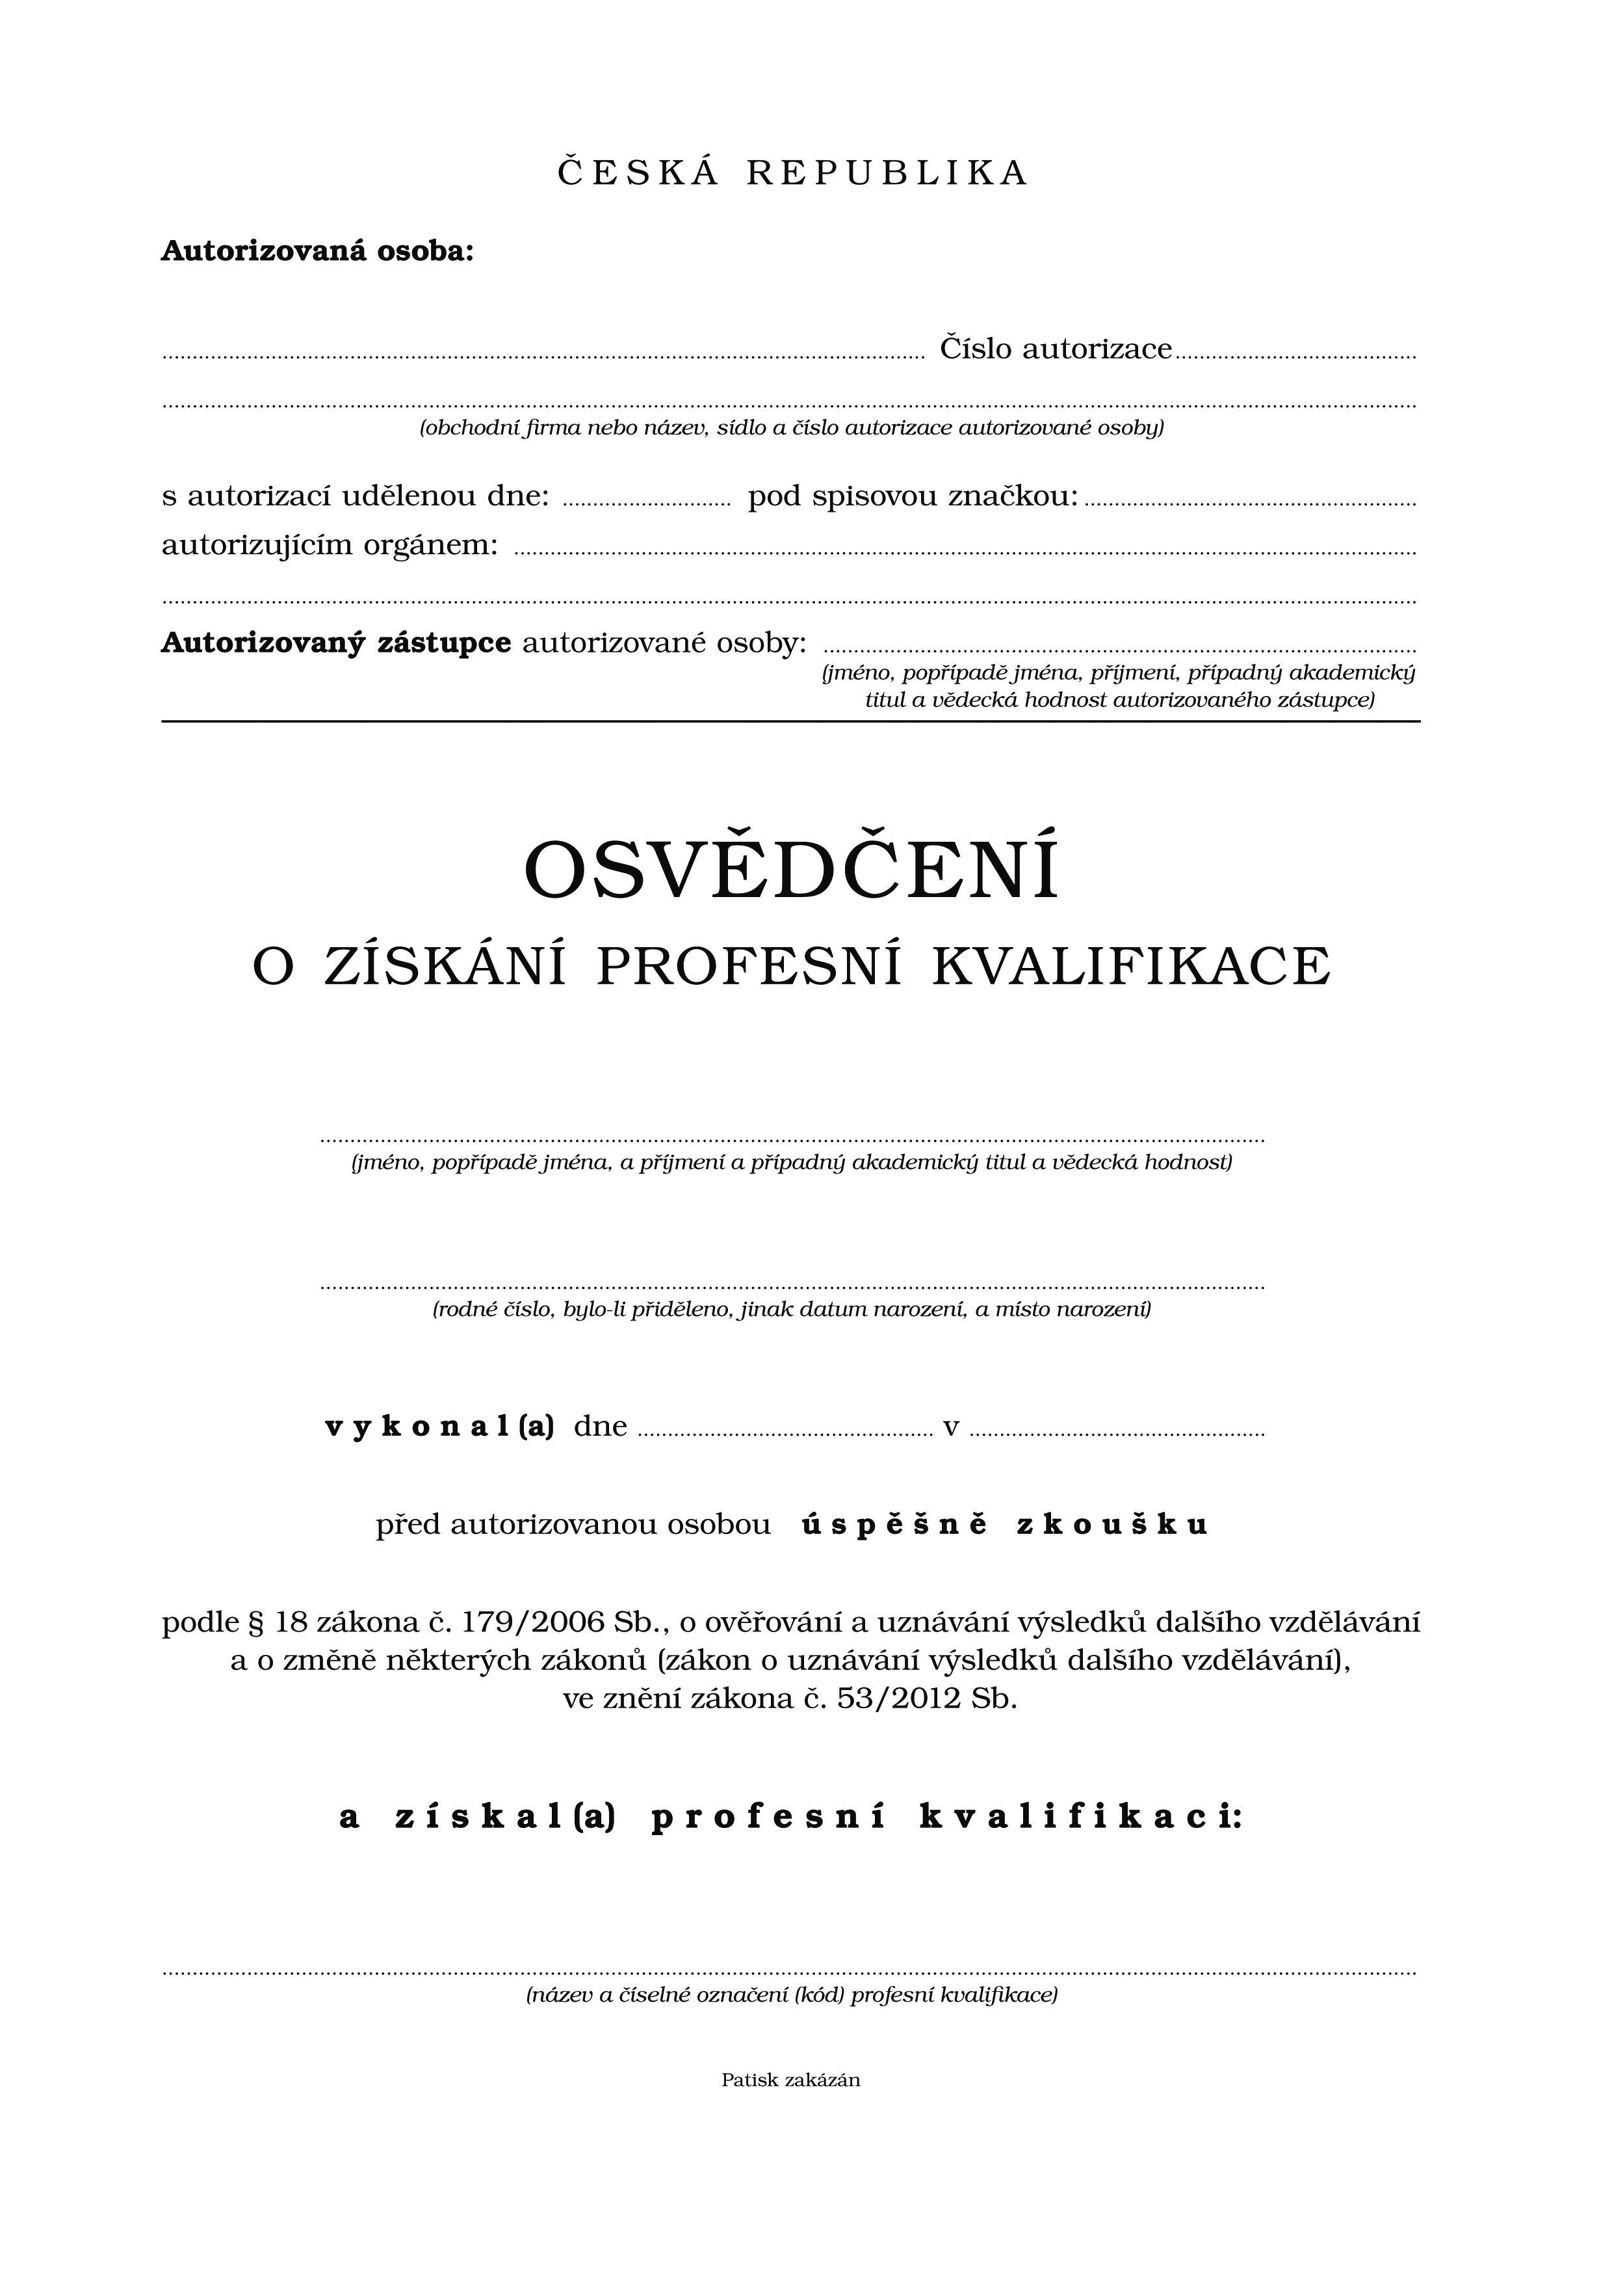

1. Strana 2 formuláře:

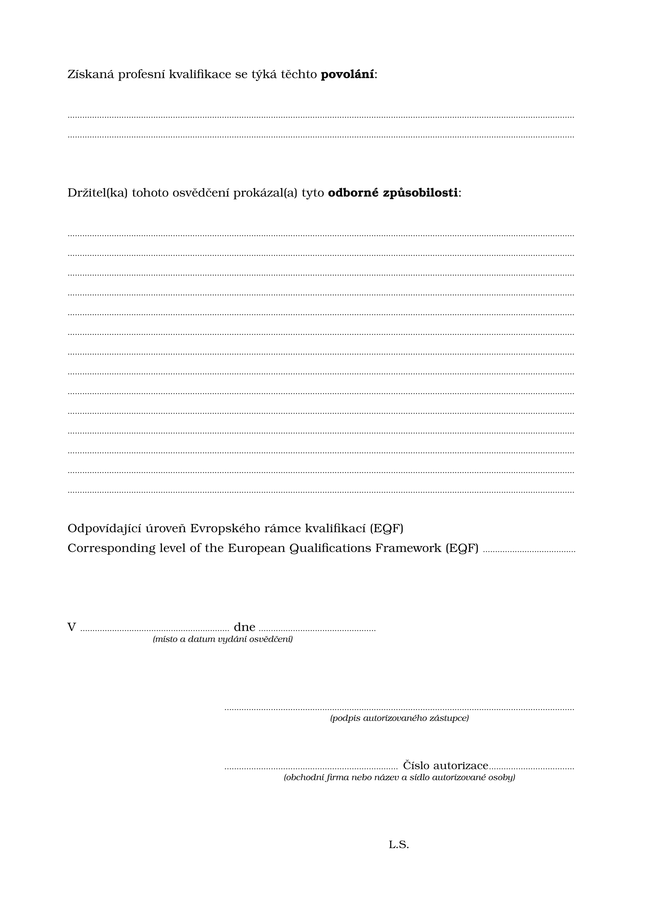

**C) Vzor formuláře osvědčení o úspěšném vykonání zkoušky před zkušební komisí a získání profesní kvalifikace**

1. Strana 1 formuláře:

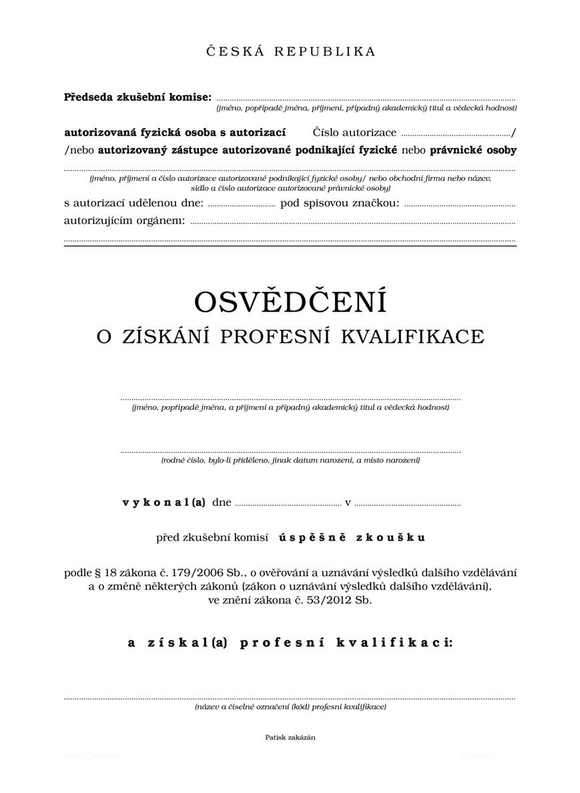

2) Strana 2 formuláře:

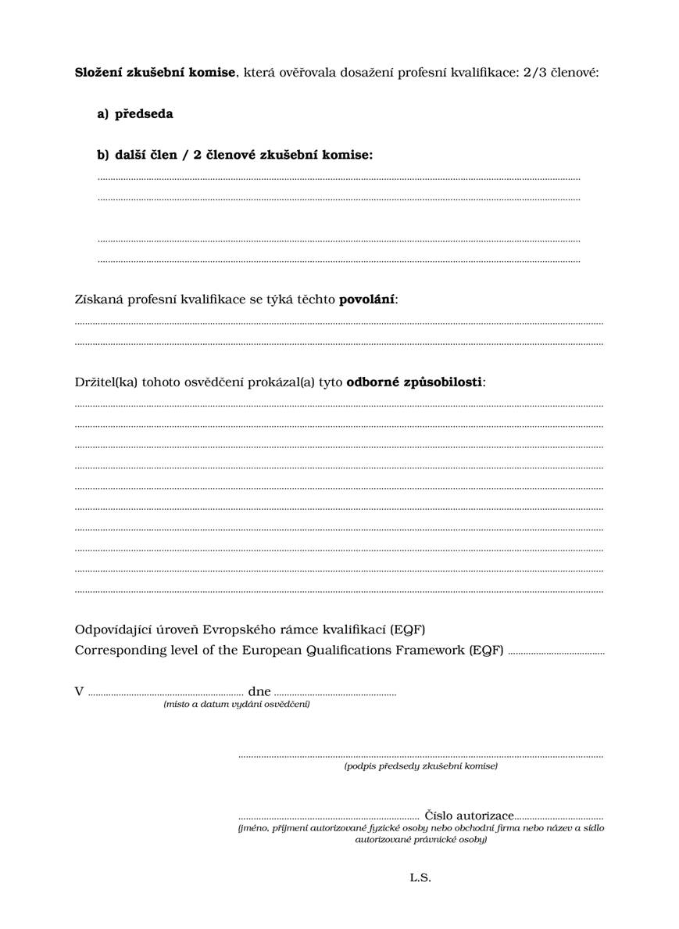___________________

1) Zákon č. [561/2004 Sb.](aspi://module='ASPI'&link='561/2004%20Sb.%2523'&ucin-k-dni='30.12.9999'), o předškolním, základním, středním, vyšším odborném a jiném vzdělávání (školský zákon), ve znění pozdějších předpisů.

2) [§ 2 písm. k) a příloha zákona č. 179/2006 Sb.](aspi://module='ASPI'&link='179/2006%20Sb.%25232'&ucin-k-dni='30.12.9999'), o ověřování a uznávání výsledků dalšího vzdělávání a o změně některých zákonů (zákon o uznávání výsledků dalšího vzdělávání), ve znění zákona č. [110/2007 Sb.](aspi://module='ASPI'&link='110/2007%20Sb.%2523'&ucin-k-dni='30.12.9999')

3) [§ 113c zákona č. 561/2004 Sb.](aspi://module='ASPI'&link='561/2004%20Sb.%2523113c'&ucin-k-dni='30.12.9999'), ve znění zákona č. [179/2006 Sb.](aspi://module='ASPI'&link='179/2006%20Sb.%2523'&ucin-k-dni='30.12.9999')

4) [§ 7 odst. 1 písm. e)](aspi://module='ASPI'&link='3/2002%20Sb.%25237'&ucin-k-dni='30.12.9999') zákona č. [3/2002 Sb.](aspi://module='ASPI'&link='3/2002%20Sb.%2523'&ucin-k-dni='30.12.9999'), o svobodě náboženského vyznání a postavení církví a náboženských společností a o změně některých zákonů (zákon o církvích a náboženských společnostech).